PROBLEMA

Prendiamo in considerazione una rete formata da tre PC (PC_Guido, PC_Paolo, PC_Luca) configurati univocamente su IP statico collegati ad un hub (hub01) realizziamo la rete usufruendo dell’applicazione Cisco Packet Tracer. Di seguito troviamo le specifiche di ogni dispositivo.

PC_Guido 192.168.99.100

PC_Paolo 192.168.99.101

PC_Luca 192.168.99.102

OBBIETTIVI

Costruire una rete funzionante tra tre pc collegati tramite un hub.

PING 1

Come primo passo andiamo a simulare l’invio di pacchetti dal PC di Guido a quello di Luca:

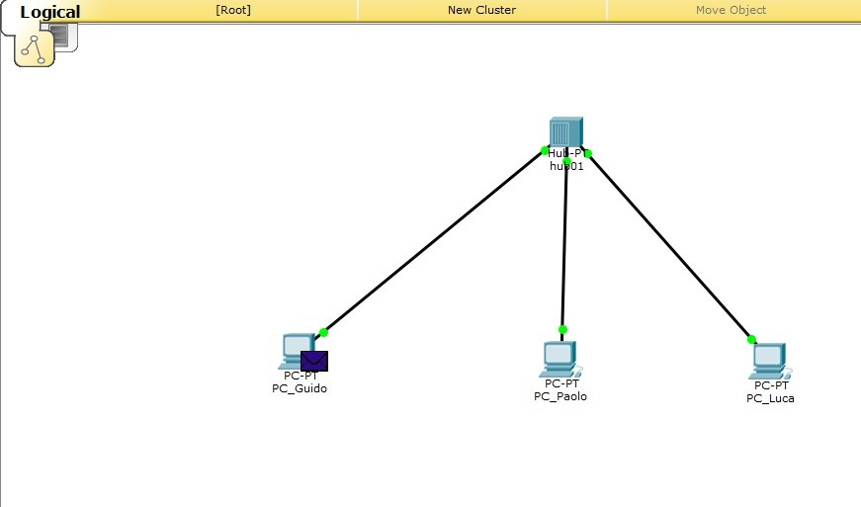

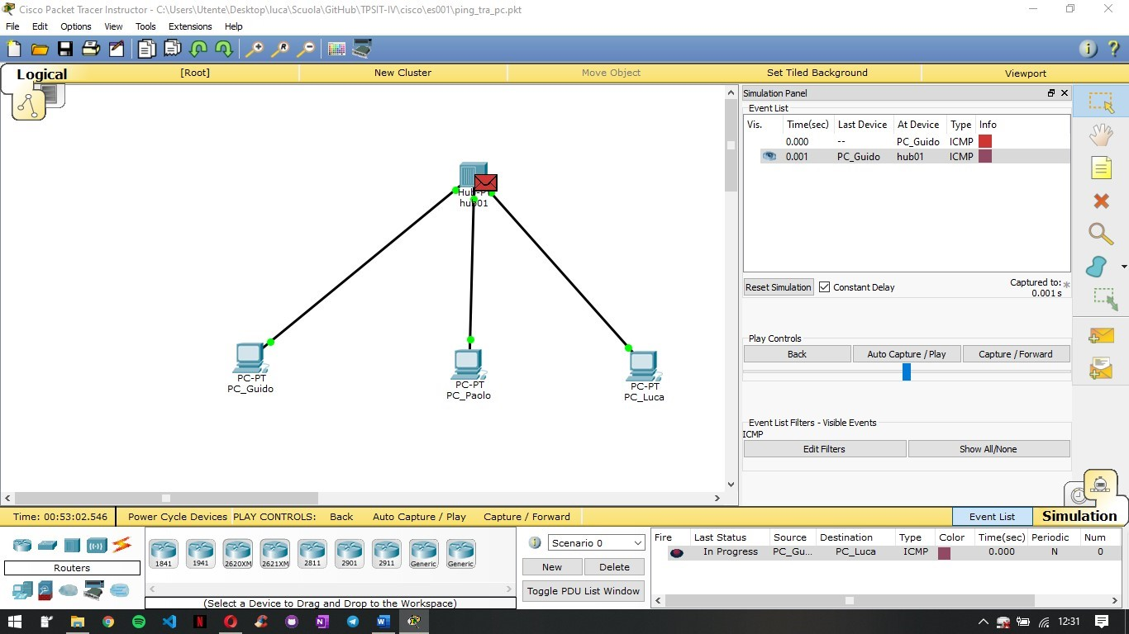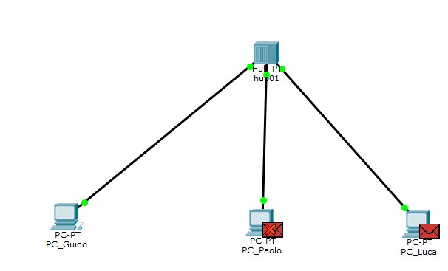

Possiamo notare come il pacchetto ricevuto dall’hub viene spedito a tutti i dispositivi collegato all’hb stesso. Questo fenomeno accadrà acnhe al ritorno, quando il PC di Luca manderà indietro la risposta, e viene detto **FLOODING**.

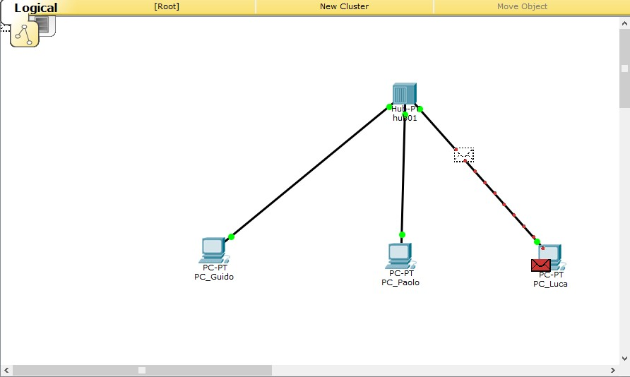

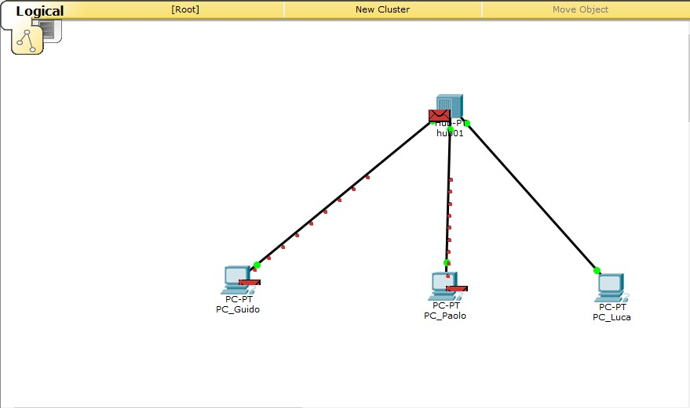

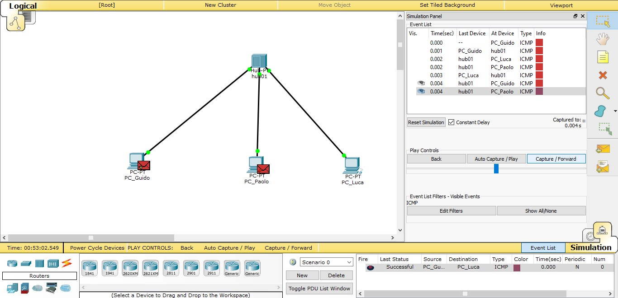

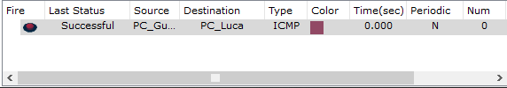

Il messaggio di ping parte da PC_Guido e arriva all’hub. Qui viene inoltrato in flooding, viene consegnato a tutti. PC_Luca accetta il messaggio e manda indietro quello di echo, PC_Paolo invece lo rifiuta. Anche l’echo dall’hub viene mandato in flooding, e solo il pc da cui è partito il messaggio inizialmente lo accetta (PC_Guido). Notiamo come nella sezione “Last Status” sia presente la voce “successful”, che sta ad indicare che l’invio è andato a buon fine.

PING 2

Proviamo ora ad effettuare il ping dal PC di Paolo a quello di Luca. Useremo però una tecnica differente, sfruttando il terminale della macchina, ed utilizzando il comando >*ping (ip dispositivo).*

